

PROGRAMA DE USO EFICIENTE Y AHORRO DE ENERGIA

INTRODUCCION
La Gestión del Riesgo Clínico se define como el conjunto de estrategias que nos llevan a un proceso lógico, sistemático y multidisciplinario que mediante la utilización de políticas y métodos de gestión, permite identificar y controlar la gran cantidad y variedad de situaciones susceptibles de convertirse en problemas; es un componente indispensable que debe aplicarse de manera transversal (horizontal) dado que forma parte de la estructura interna de todo el Sistema de Gestión de la Calidad Institucional.
Cabe la pena destacar que la articulación con la Gestión de Calidad y con la Política de Seguridad del Paciente permite establecer e implementar un programa institucional de Gestión del Riesgo Clínico Proactivo, el cual debe implementarse antes de la ocurrencia de eventos adversos.
Por otra parte, nuestro SGRC adopta la Metodología de Análisis consiste en la identificación, clasificación, evaluación, análisis, monitoreo y comunicación de los riesgos para cada proceso para permite estimar y predecir tempranamente efectos adversos potenciales, identificando sus riesgos asociados para priorizar la implementación de acciones y medidas de control preventivas y correctivas.
Con base en lo anterior, Gestar Salud de Colombia IPS presenta este programa Administración de Gestión del Riesgo en laboratorio como estrategia para identificar y analizar riesgos potenciales derivados de los procesos desarrollados en las instituciones Hospitalarias, con el fin de elegir e implementar medidas para el manejo y control efectivo y oportuno de los mismos.

ALCANCE
Este es aplicable y de estricto cumplimiento en todos los procesos, actividades y/o servicios que son desarrollados por la empresa que requieran el uso de energía durante su operación.

OBJETIVO
Establecer acciones, y recursos orientados a la correcta gestión de la energía usado en las actividades de la compañía, que puedan ser evaluadas periódicamente y que garantice la minimización de impactos ambientales, la reducción de costos en el manejo y tratamiento final, el cumplimiento de la normatividad vigente y el fortalecimiento de la cultura ambiental en el personal de la empresa, lo que llevara a fomentar el desarrollo sostenible en la organización.
Objetivos Específicos
- Identificar e implementar medidas y tecnologías que permitan el uso racional de energía.
- Monitorear y controlar el uso de la energía.
- Capacitar y sensibilizar a todos los trabajadores de la empresa acerca del uso racional de la energía.

DESARROLLO DEL PROGRAMA

DEFINICIONES
Control Preventivo: Son la primera barrera de seguridad, actúan sobre la causa de los riesgos y sus amenazas para disminuir la probabilidad de ocurrencia.

Matriz de riesgo: Herramienta que permite clasificar y visualizar los riesgos, mediante la definición de categorías de consecuencias y de su probabilidad.

Riesgo: evento, desviación, falla, circunstancia, condición, contingencia, peligro o situación imprevisible, previsible, controlable, incontrolable, inesperada y/o adversa que con alguna probabilidad puede afectar el logro de los objetivos y la normal operación del Laboratorio, ocasionando daños, pérdidas y efectos o consecuencias negativas.

Riesgo Residual: nivel de riesgo que permanece luego de tomar medidas de tratamiento de riesgo.

Riesgo Estratégico: relacionado con los objetivos estratégicos, alineados con la misión de la organización.

Riesgo Financiero: relacionado con el uso eficaz y eficiente de los recursos financieros.

Riesgo Operacional: resultante de deficiencias o fallas en procesos, personas, sistemas y/o
eventos externos.

Riesgo Cumplimiento: relacionado con el cumplimiento de leyes y regulaciones, especialmente concierne al cumplimiento de aquellas a las cuales el Laboratorio está sujeto.

Valoración del Riesgo: Proceso de evaluar el(los) riesgo(s) que surge(n) de un(os) peligro(s), teniendo en cuenta la suficiencia de los controles existentes y de decidir si el(los) riesgo(s) es (son) aceptable(s) o no

Impacto: Derivaciones que puede ocasionar a la organización la materialización del riesgo, estas a su vez modificaran el alcance de objetivos y el nivel en que lo hagan.

Probabilidad: Grado de posibilidad que ocurra un evento no deseado y pueda producir consecuencias.

4. RESPONSABLES:
Gerencia general
Directores
Coordinadores
Lideres
Operarios/Auxiliares

5. ACTIVIDADES

CONDICIONES GENERALES
Cada vez que se presenten cambios significativos en las actividades de campo, en los procesos de la planta de beneficio y/o en las instalaciones de la empresa que puedan generar algún tipo de consumo extraordinario de energía, se debe informar al área de Gestión Ambiental para realizar su seguimiento.

RESPONSABILIDADES
La responsabilidad de la ejecución de este programa recae en todo el personal involucrado y su coordinación estará a cargo del área de Gestión Ambiental.

- Gerencia general: Hacer uso adecuado de la energía y promover su ahorro, aprobar este documento, asignar los recursos necesarios para la aplicación de este procedimiento y velar por su correcto cumplimiento.

- Directores y coordinadores: Cada director o subdirector de área es responsable de Hacer uso adecuado de la energía y promover su ahorro, desarrollar planes de acción para minimizar el consumo de agua, optimizar el uso de materias primas e insumos y garantizar los recursos necesarios para la ejecución de las actividades propuestas, así como de velar por su cumplimiento.
- Administrativos: Todo el personal administrativo es responsable de realizar hacer uso adecuado de la energía y promover su ahorro, seguir los planes de acción propuestos para su área y velar por su oportuno cumplimiento.
- Lideres: Hacer uso adecuado de la energía y promover su ahorro, suministrar información al área de gestión ambiental, comunicar novedades, desarrollar planes de acción definidos con el jefe inmediato y/o director de área y velar por su cumplimiento.
- Operarios/Auxiliares: Hacer uso adecuado de la energía y promover su ahorro, suministrar información, reportar novedades y cumplir actividades asignadas por los supervisores para el cumplimiento del Programa.

ACTIVIDADES QUE GENERAN EL IMPACTO
Principalmente las actividades que requieren el uso de equipos eléctricos de alto consumo energético como son los equipos de cirugía, autoclaves, equipos odontológicos, los equipos de cómputo, fotocopiadora en las oficinas y los equipos de laboratorio clínico. Además de ello los equipos usados en los alojamientos tales como ventiladores, aires acondicionados neveras y demás electrodomésticos.

COMPONENTES AMBIENTALES AFECTADOS E IMPACTOS AMBIENTALES
Cualquier actividad que requiera el uso de energía eléctrica para su ejecución genera impacto ya sea porque implica el consumo de combustibles fósiles para las plantas diésel. Por lo tanto, los componentes afectados serían el agua y el suelo.

PROGRAMA DE USO EFICIENTE Y AHORRO DE ENERGIA

Inspecciones De Uso Eficiente De Energía
Esta actividad va enfocada a la identificación y reporte de eventos o actividades que sugieran un derroche o malgasto de energía en las diferentes áreas tales como luces prendidas, electrodomésticos o equipos encendidos sin necesidad entre otras. Durante la inspección se diligenciará una lista de chequeo SIG-MA-GA-FT-09 LISTA DE CHEQUEO PROGRAMA DE AHORRO Y USO EFICIENTE DE LA ENERGÍA. En la cual se hace la descripción del hallazgo y se describirán las acciones a desarrollar para solucionar la situación.

La periodicidad de esta actividad será de una vez al mes y los registros de estas inspecciones serán archivadas por el área de gestión ambiental quien a hará seguimiento a las situaciones encontradas durante los recorridos. Todas las áreas serán objeto de inspección de uso eficiente de energía.

Revisión De Estado De Equipos Eléctricos Y Conversión Tecnológica
Esta actividad va enfocada a la identificación de electrodomésticos que presenten daños y requieran sustitución. Esto es importante ya que cuando un equipo eléctrico no funciona de la manera correcta tiende a consumir mucha más energía de la necesaria y eso significa un sobrecosto en la operación. Por otro lado, es necesario cambiar las bombillas incandescentes por bombillas fluorescentes compactas o bombillos ahorradores en toda la empresa. Este trabajo puede hacerse de manera paralela a las inspecciones de uso eficiente de energía con el fin de recoger la información de que equipos requieren cambio o mantenimiento y hacer el reporte al área de mantenimiento que se encargara de adelantar la actividad pertinente.

Capacitación Y Sensibilización
La capacitación y educación ambiental se hace necesaria en la empresa ya que por medio de esta se logra sensibilizar al personal de la empresa frente al uso racional y eficiente de la energía logrando la disminución de gastos innecesarios de combustible y agua.

La capacitación de las diferentes áreas se puede hacer de manera conjunta a las jornadas se sensibilización realizadas para el uso eficiente de agua. Los temas a tratar durante estas jornadas serian concretamente la importancia que tiene en términos ambientales y económicos el ahorro de energía y las acciones que se puede realizar desde el lugar de trabajo para la disminución de consumos tales como:

- Hacer mantenimientos y revisiones periódicas de los aparatos electrodomésticos y de las instalaciones eléctricas en general.
- Conectar un solo enchufe en cada toma.
- No usar, en lo posible, extensiones.
- No abusar de las multitomas y sobrecargarlas.
- Apagar el computador cuando salga de la oficina.
- Cuando no utilice el computador en un tiempo determinado, apagar el monitor.
- Desconectar el computador los fines de semana o días de ausencia en el puesto de trabajo.
- El sistema operativo Microsoft Windows incluye funciones de ahorro energético, utilizarlas.
- Si utiliza una impresora local (solo usted tiene acceso a ella), debe apagarla siempre cuando no la esté utilizando.
- Si la impresora es compartida, debe apagarla tras una jornada laboral y también durante los fines de semana.
- Al abandonar la oficina o el centro de trabajo, debe apagar la fotocopiadora.
- Cambiar las bombillas incandescentes por bombillas fluorescentes compactas o bombillos ahorradores.
- Apagar las luces al salir y cuando no las necesite.
- Limpiar regularmente los bombillos y luminarias. El polvo no permite que iluminen bien.
- Mantener limpios los vidrios de los ventanales de las edificaciones, para que permita un ingreso mejor de la luz día.
- Aprovechar al máximo la luz del día, abrir cortinas y ventanas. Es luz natural que no contamina y es gratis.
- Comprar aparatos que funcionen con energía solar, contribuye a ahorrar energía.
- Apagar luces innecesarias durante el día y aun durante la noche.
- Evitar al máximo la impresión de documentos, utilizar correos electrónicos.

RESPONSABLE DE EJECUCIÓN
El área de Gestión Ambiental en coordinación con el área mantenimiento será los encargados de ejecutar las acciones establecidas en el programa.

LUGAR DE APLICACIÓN
Todas Las Áreas Del Proceso
PERSONAL REQUERIDO
Se requiere de una persona que tenga conocimiento del programa para dirigir las actividades, y se requieren mínimo de un auxiliar por sede que desarrollen las actividades de identificación de puntos en donde se instalaran los diferentes medidores, ahorradores y avisos alusivos.

SEGUIMIENTO Y MONITOREO
El monitoreo y seguimiento de esta estrategia consistirá en primera medida en la verificación de la instalación de todos los elementos establecidos en el programa y el diligenciamiento de la lista de chequeo diseñada para la identificación y reporte de eventos de malgasto o uso inadecuado de la energía.
En cuanto a las jornadas de capacitación y sensibilización se procederá a registrar cada actividad en el formato de capacitaciones que maneja la empresa precisando la fecha en que se desarrolla la actividad, su nombre y sus respectivos asistentes, así como el registro fotográfico
Indicadores de Gestión y Monitoreo
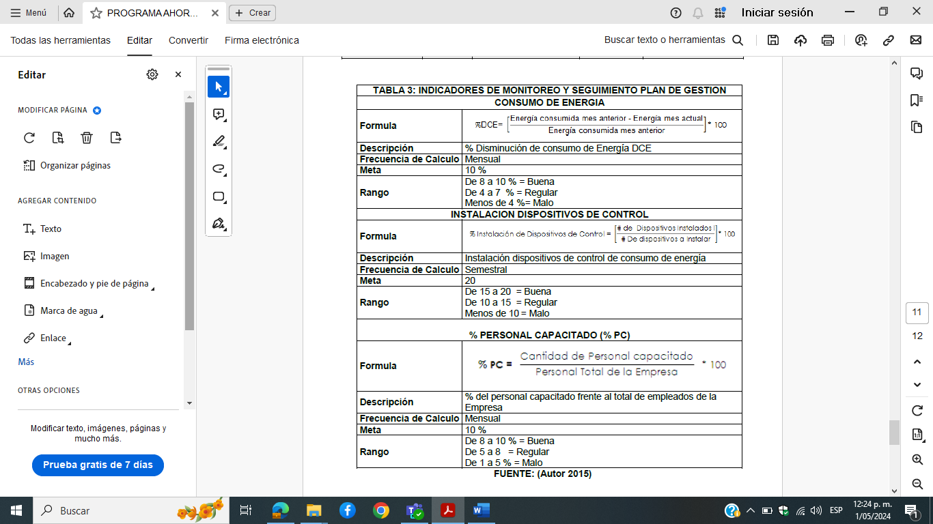



DOCUMENTOS Y REGISTROS APLICABLES

- SIG-MA-GA-FT-09 LISTA DE CHEQUEO PROGRAMA DE AHORRO Y USO EFICIENTE DE LA ENERGÍA
- COMITÉ DE GAGA (GRUPO ADMINISTRATIVO DE LA GESTION AMBIENTAL)

APROBACIÓN
ELABORÓ | REVISÓ | APROBÓ
Luis G. Ruiz | Luis G. Ruiz | Paola Hernández
Coord. SIG | Coord. SIG | Gerente

CONTROL DE LOS CAMBIOS
VERSIÓN | DESCRIPCIÓN DEL CAMBIO | FECHA
1 | Versión inicial del Sistema Integrado de Gestión. | 02/05/2024

